

**Alumno:** Omar Ulises Morales Mendez

**Profesor:** Lic. Cristian Bernal Ramírez

**Asignatura**: Calidad en el desarrollo de software.

**Parcial: I**I.

**Grupo y grado:** TIC51 TSU

**Cuatrimestre:** 5

**Planeación**

**Objetivo**

Gestionar la información de tus clientes mediante un programa y clasificándolos

**Alcance**

La aplicación ejecutara distintas fases del proceso de desalación por ósmosis inversa, describiendo la mejor solución para cada tipo de instalación a diseñar, manejara los datos de los clientes sin ningún fallo.

**Requerimientos**

**Requisitos funcionales:**

* Nombres, apellidos y correo electrónico serán obligatorios.
* No poder eliminar una categoría, si está relacionada con el cliente.

**Requisitos no funcionales:**

* Funciona en el sistemas operativo Windows.
* Se necesita u sistema gestor de base de datos.

**Diseño**

**Diseño de base de datos**

Categorías

* Id
* Nombre

Clientes

* Id
* Nombre
* Apellidos
* Teléfono
* Correo_electronico
* Categoria_id

**Definición de las líneas del código**

**Convención de nombres**

**Nombres de archivos**

* Clientes.java

**Nombres de clases**

* Conexión.java
* Validation.java

**Codigo**

**Compilacion**

Escribir programas en JAVA demanda de un grupo de aplicaciones que interactúan para generar aplicativos para sistemas de computo (Computador personal, servidor, tablet, movil o cualquier dispositivo que tenga una JVM. Existe una sintaxis establecida para este fin. Es tan básico el editor, que puede utilizarse el bloc de notas de Windows o en linux cualquiera de sus editores de texto básico. El único requisito importante aquí es anexar la extensión

**Pruebas**

Se realizaron varias pruebas para comprobar el funcionamiento de la aplicación como tal para verificar si insertaba los datos, modifica y elimina, los cuales funcionan de manera correcta y para mostrar los cambios realizados

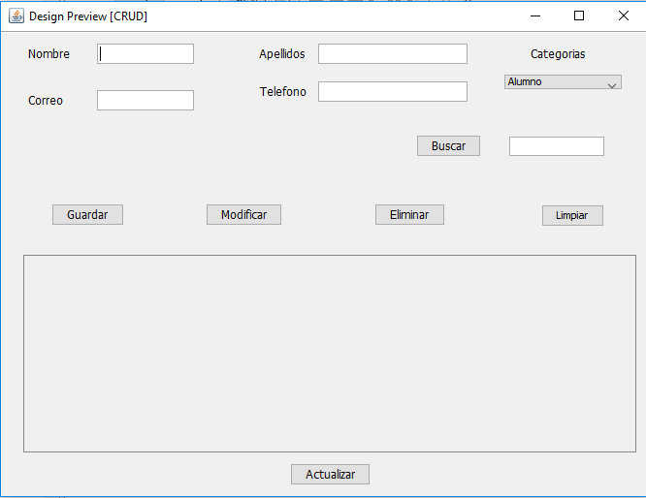

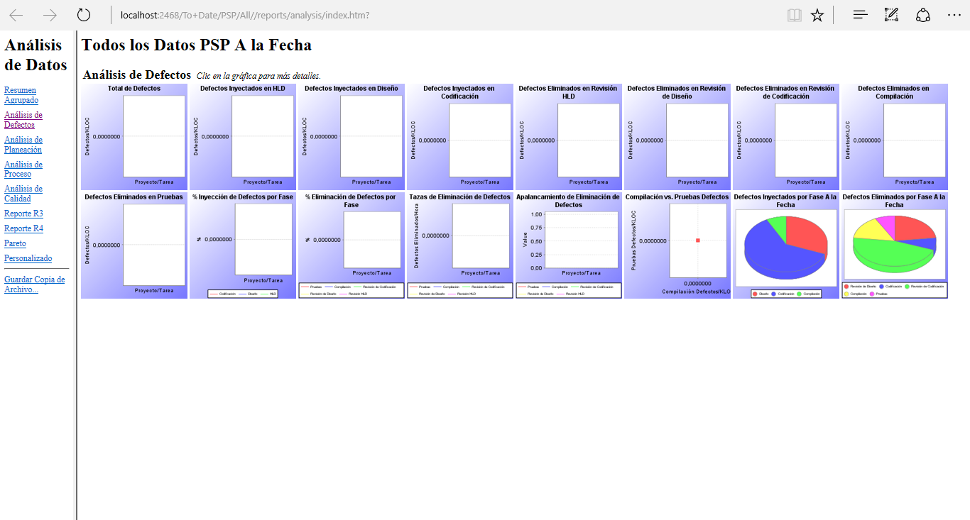**Postmorten**

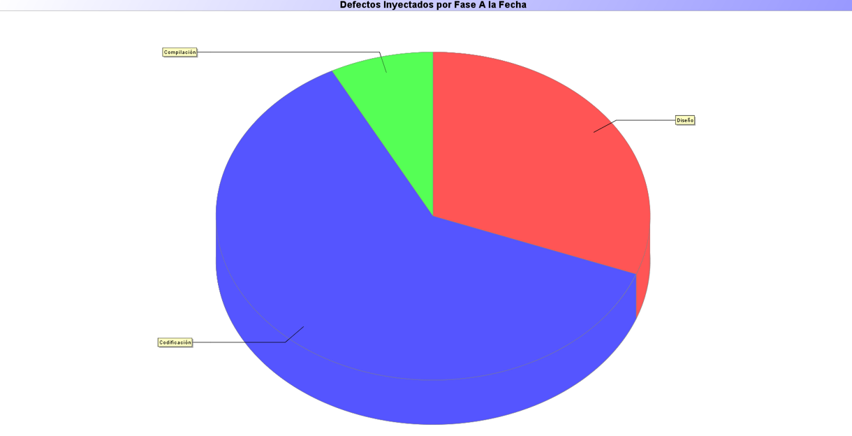

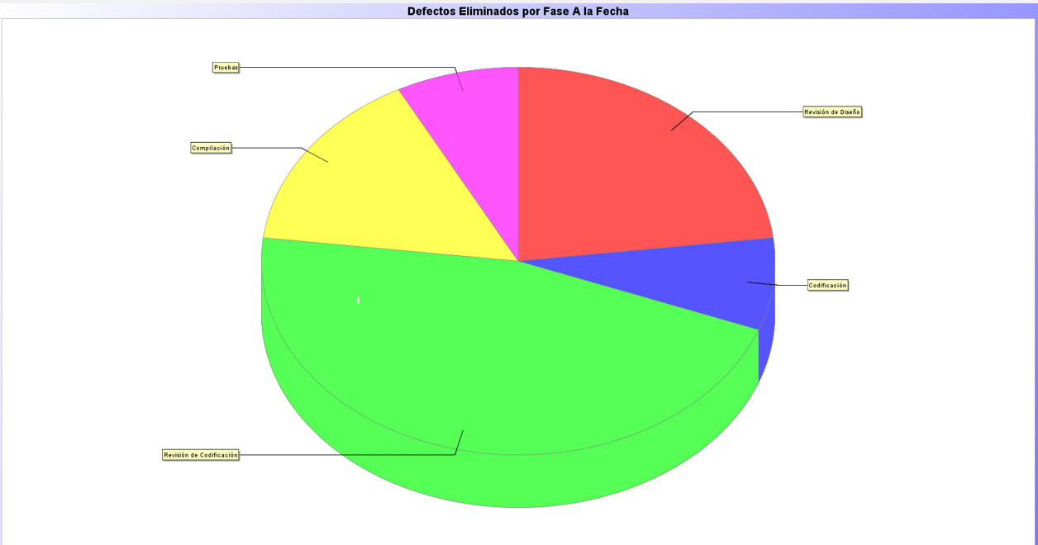

**Reporte del Process Dashboard**